Группа раннего возраста «Капельки»
При организации развивающей предметно – пространственной среды для детей в группе, было использовано несколько вариантов ее построения:
1. Зонирование пространства осуществляется мобильными средствами – расстановкой мебели и оборудования.
2. Один из основных факторов, определяющих возможность реализации принципа активности – создание игровой среды, обеспечивающей ребёнку возможность двигаться.
Предметно – пространственная развивающая среда организована с учётом требований ФГОС, где чётко прослеживаются все пять образовательных областей:
1) социально-коммуникативная,
2) познавательная,
3) речевая,
4) художественно-эстетическая,
5) физическая.
Направление: Художественно — эстетическое развитие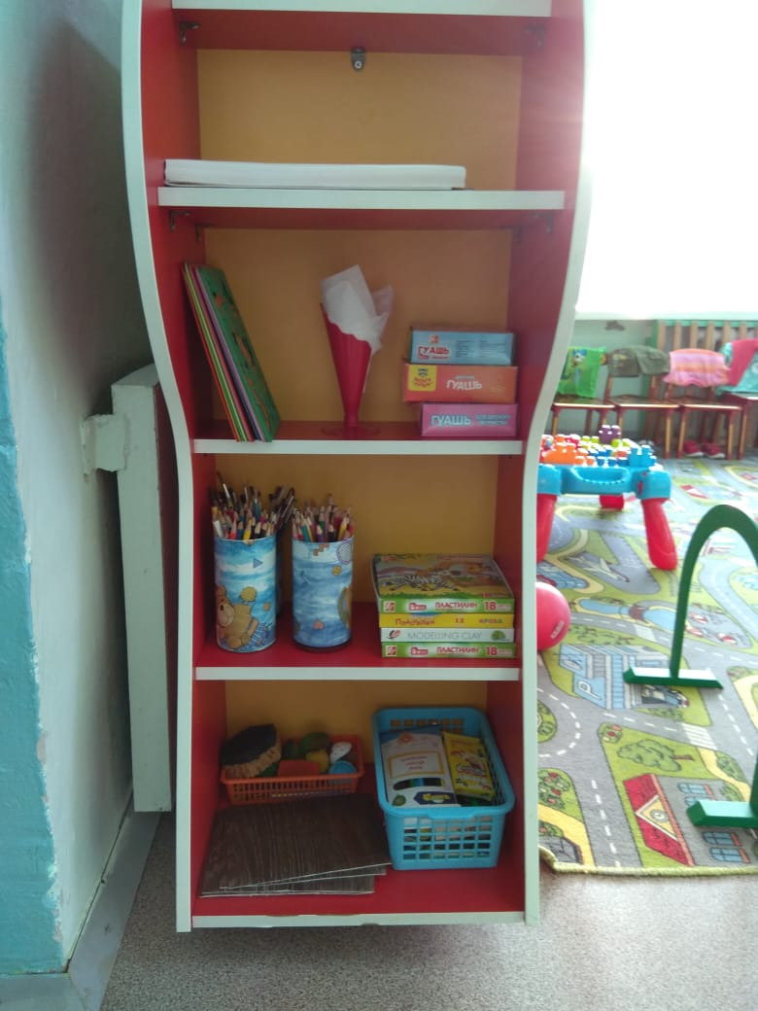
Уголок «Творческая мастерская»
Набор цветных карандашей (6 цветов)-16,
Набор фломастеров (6 цветов)-16,
Гуашь (6 цветов)-16
Круглые кисти (беличьи, колонковые №№ 10 – 14) -16
Емкость для промывания ворса кисти от краски -5
Салфетка из ткани, хорошо впитывающей воду, для осушения кисти после промывания и при наклеивании готовых форм (15´15)-5
Бумага различной плотности, цвета и размера
Готовые формы для выкладывания и наклеивания-16
Щетинные кисти для клея-16
Баночки для клея-16
Подносы для форм и обрезков бумаги-16
Пластилин-16
Глина-16
Доски, 20´20 см-16
Печатки для нанесения узора на вылепленное изделие-16

Направление: Речевое развитие.
«Книжный уголок» Содержание книжного уголка соответствует возрастным особенностям детей данного возраста, реализуемой в дошкольном учреждении образовательной программе. В нем находятся книги с художественными произведениями детских писателей, сказками и иные литературные формы по тематике недели.
Уголок познавательно-исследовательской деятельности
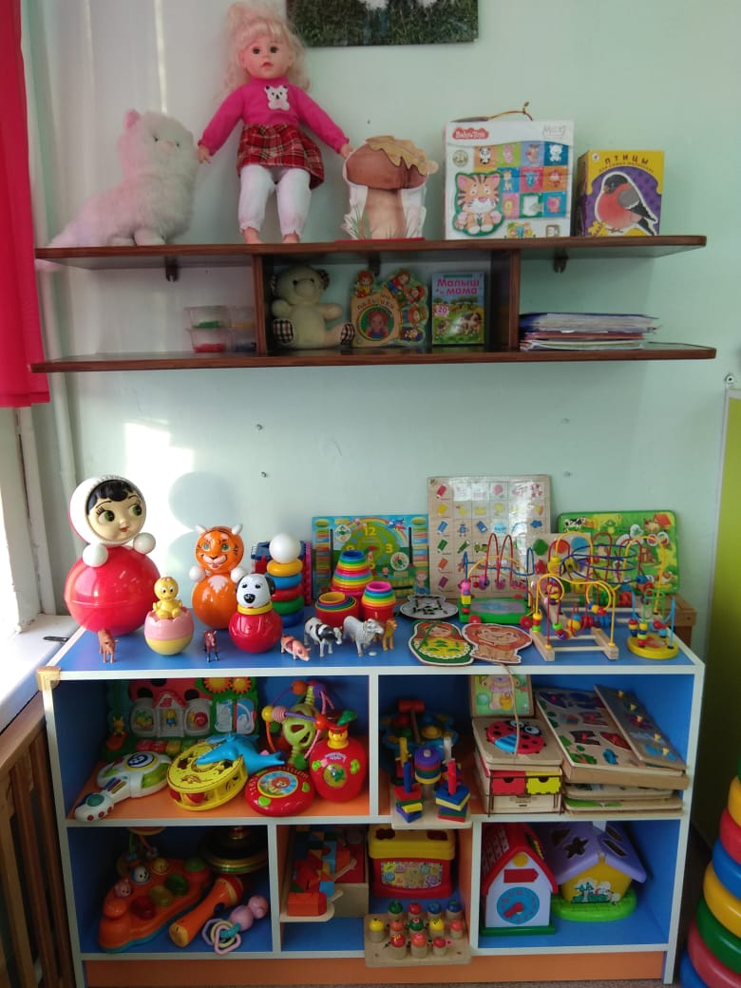

Направление: Познавательное развитие.
Пирамидка крупная (из 9 элементов) – 1
Пирамидка (из 6 элементов)-1
Объемные вкладыши (миски - 1, конусы -3, коробки с крышками-2)
Матрешки-2
Доски-вкладыши-8
Рамки-вкладыши с цветными (6 цветов) и составными формами, разными по величине -3
Набор кубиков-1
Набор объемных геометрических тел-1
Наборы объемных тел (цилиндры, бруски и т.п.)-1
Сортировочный ящик с прорезями разной формы -2
Дом-сортировщик-2
Деревяный лабиринт-4
Набор плоскостных геометрических форм-1
Мозаика крупная-1
Мозаика-1
Набор для забивания: молоточек с втулками (деревянные)-1
Набор для завинчивания (верстак с отверстиями и набором винтов, деревянные)-1
Рамки шнуровка-5
Набор Грибочки-1
Чудесный мешочек с набором объемных геометрических форм -1
Черепаха крупная с разными видами застежек ((шнуровка, пуговицы, крючки, кнопки)-1
Разноцветная юла (волчок)-1
Вертушки-1
Музыкальная шкатулка -1
Игрушки-головоломки-3
Игрушки-забавы (народные игрушки-1, механические заводные-1)
Набор шумовых коробочек (по Монтессори)-1
Неваляшка крупная-1
Неваляшка маленькая-1
Набор для экспериментирования с водой: емкости одинакового и разного объема (1) и разной формы, предметы-орудия для переливания и вылавливания — черпачок, сачок-1
Наборы картинок (реалистические изображения):
домашние животные, дикие животные, животные с детенышами, птицы, рыбы, деревья, цветы, овощи, фрукты, продукты питания, одежда, посуда, мебель, транспорт, предметы обихода-1
Наборы предметных картинок для последовательной группировки по разным признакам (назначению предметов, цвету, величине)-1
Разрезные (складные) кубики с предметными картинками (4 частей)-1
Разрезные предметные картинки, разделенные на 2-4 части (по вертикали и горизонтали)-10
Серии из 3-4 картинок для установления последовательности событий (сказки, социобытовые ситуации)-1
Серии из 4 картинок: части суток -1
Серии из 4-х картинок: времена года (природа и сезонная деятельность людей)-1
Сюжетные картинки, крупного формата (с различной тематикой, близкой ребенку - сказочной, социобытовой)- 15
Доска Бизиборд-1

Уголок « Сюжетно-ролевых игр».
Куклы крупные-3
Куклы голыши крупная-1
Кукла повар-1
Кукла школьница-1
Куклы голыши-5
Кукла пупс-1
Кукла на подставке-1
Мягкие антропоморфные животные (крупные)-2
Мягкие антропоморфные животные, средние-5
Звери и птицы объемные ( ПВХ)-20, деревянные -2, мягкие-10
Набор наручных кукол би-ба-бо: семья-1
Набор наручных кукол би-ба-бо: сказочные персонажи-1
Набор плоскостных фигурок (среднего размера) на подставках: сказочные персонажи-1
Набор солдатиков -1
Фигурки-человечки-1
Каска-1
Молоток (пластмассовый)-1
Комплект кукольных постельных принадлежностей-2
Утюг-4
Гладильная доска-1
Лодка-1
Самолет-1
Кукольные коляски (складные)-3
Конь (качалка)-1
Качалка (пластмассовая)-1
Самолетик на палочке -1
Резиновая лошадка надувная -1
Набор медицинских принадлежностей (фонендоскоп, градусник, шпатель)-1
Полосатый жезл-1
Бинокль-1
Телефон-3
Руль-2
Весы-1
Сумки-3
Рюкзачки-2
Корзинки-2
Кукольный стол (крупный)- 1
Кукольный стул (крупный)- 2
Кукольная кровать-1
Кукольный диванчик-2
Шкафчик для кукольного белья-1
Набор мебели для кукол среднего размера-1
Бензоколонка (крупная)-1
Куски ткани (полотняной, разного цвета, 1х1 м.)-3
Ящик с мелкими предметами-заместителями-1
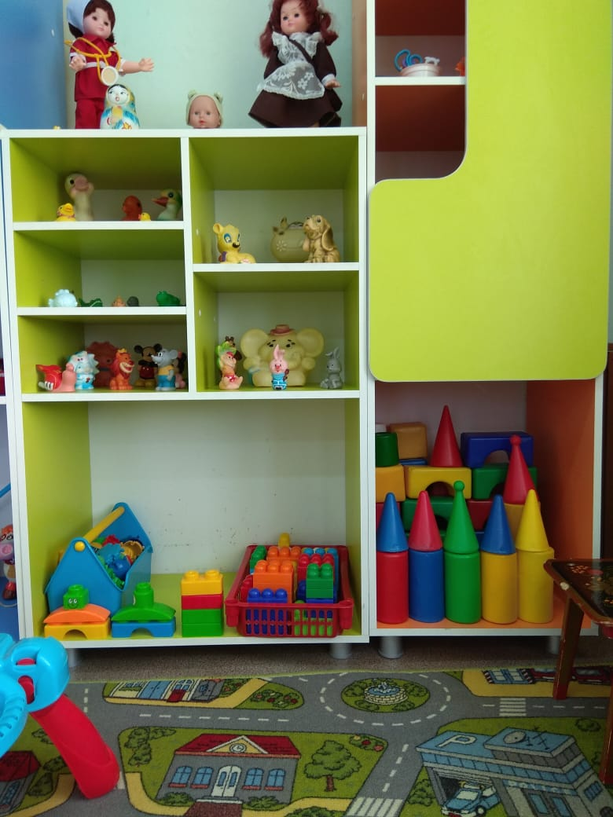
Уголок «Конструирования»
Объемные модули (набивные: кубы, валики)-1
Крупный строительный набор (пластмассовый) -1
Набор мелкого строительного материала (кубики, кирпичики, призмы, короткие и длинные пластины)-1
Пластиковый конструктор-1
Столик конструктор-1
Уголок «Музыкально — театрализованный
Звучащие инструменты (колокольчик-1, барабан-1, резиновые пищалки-3, молоточек-1, трещотка-1)
Аудизаписи
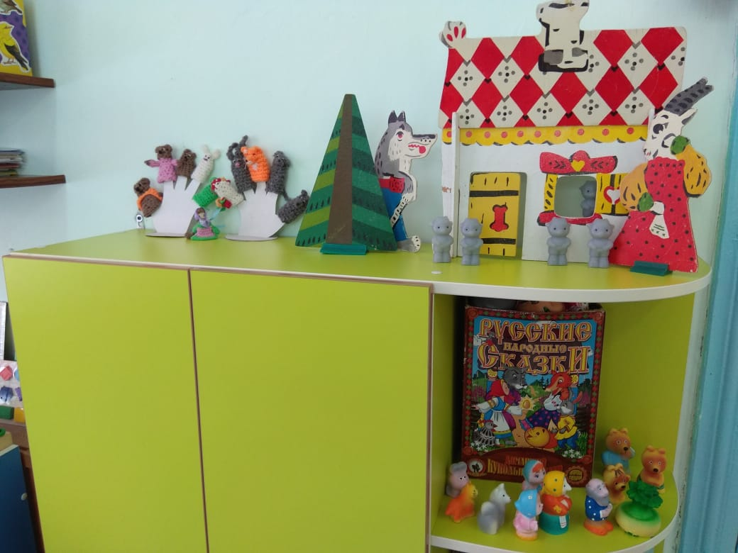

Театральный уголок.
- Кукольный театр (Теремок)
- Настольный театр (Колобок, Репка, Три медведя, «Волк и семеро козлят»)
- Пальчиковый театр « Маша и медведь»
-Куклы Би-ба-бо
Направление: Социально-личностное развитие
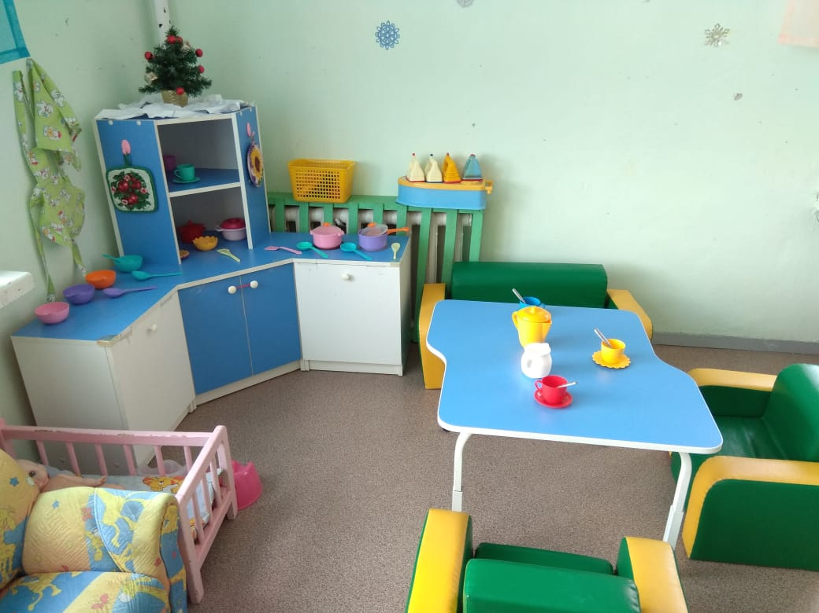
Уголок «Кухня»
Кухонная плита/шкафчик-1
Набор чайной посуды (крупной) -1
Набор чайной посуды (средней)-1
Набор кухонной посуды (крупной)-1
Набор кухонной посуды (средней)-1
Тазик-1
Ведерки-3
Набор овощей и фруктов (объемные - муляжи)-1
Совок-1
Фартук -2
Прихватки-2
«Гараж» 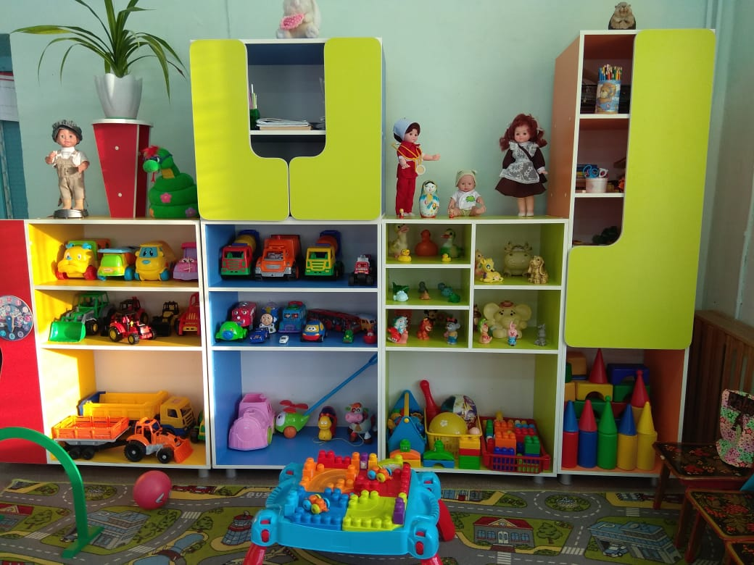

Грузовик (крупный пластмассовый)-4
Трактор - 6
Автомобили с открытым верхом (крупные)-1
Автомобили с открытым верхом, средних размеров-3
Пожарная машина-1
Машина "скорой помощи"-1
Паровоз и вагончики-1
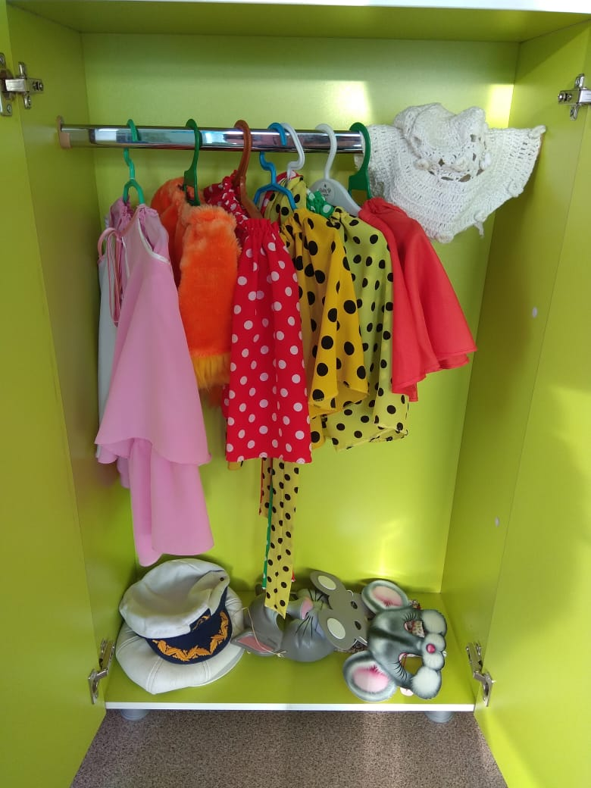
«Уголок ряженья».
Белая шапочка-1
Плащ-накидка-1
Фуражка/бескозырка-1
Юбочки-5
Платок-1
Набор масок-1
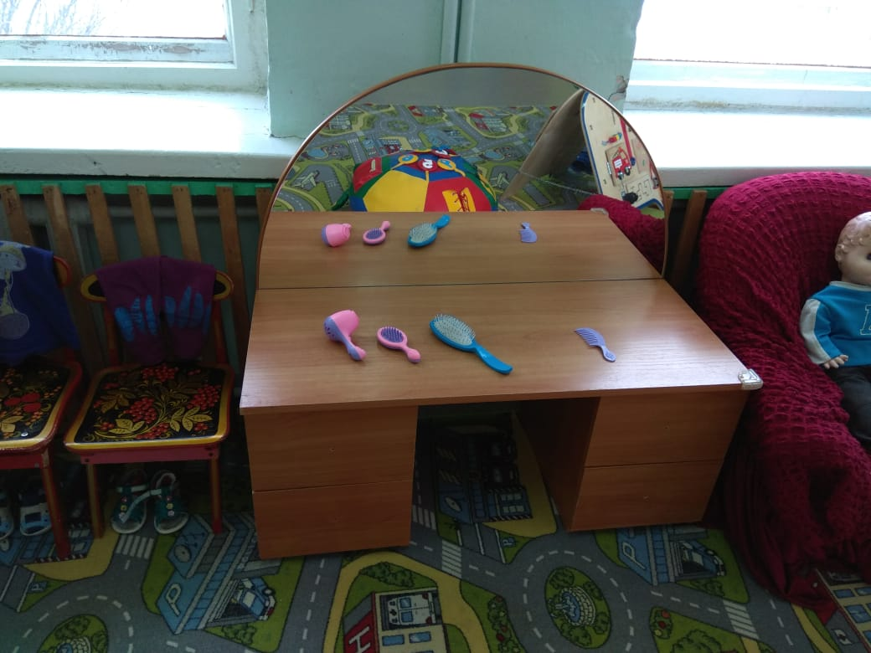

Уголок «Парикмахерская»
Набор расчесок-1
Фен-1
Уголок «Безопасности»
Жилет пожарной безопасности-1
Топор пластмассовый-1
Лопата пластмассовая-1
Направление Физическое развитие»
Шар и воротца (набор)-1
Кегли-1
Мячи-7
Желоб для прокатывания шаров и тележек-1
Валик мягкий-1
Доска с ребристой поверхностью-1
Модуль "Змейка"-1
Коврик массажный-1
Дорожка со следочками-1
Кольцо мягкое-1
Куб деревянный-1
Обруч большой-1
Мяч-попрыгунчик-2
Обруч малый -5
Шнур короткий-1
Мешочек с грузом малый-1
Мяч резиновый (10 см)-5
Шар цветной (фибропластиковый)-2
Лабиринт игровой-1
Полукольцо мягкое-10
Колечко резиновое-10
Лента цветная (короткая)-10
Мяч массажный-10
Обруч плоский-10
Палка гимнастическая короткая- 10
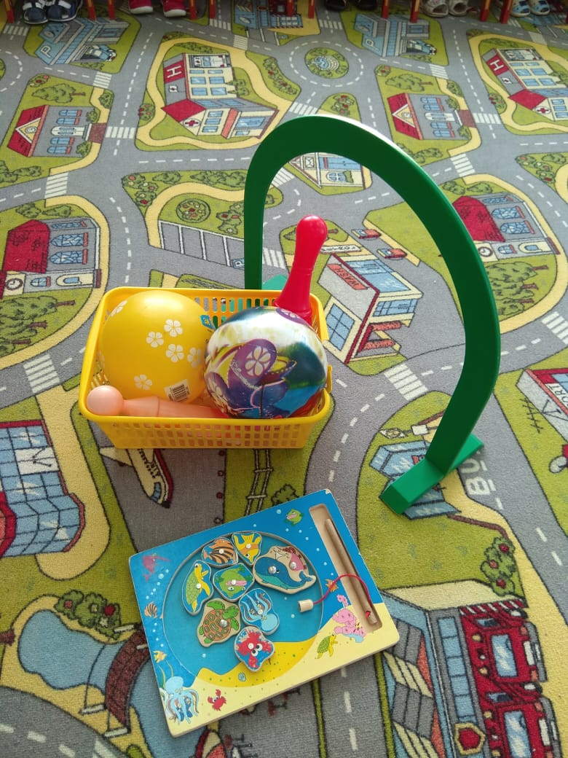

Игры с правилами
Настольные игры:
"Поймай рыбку"-1
"Прокати шарик через воротца"-1
"Загони шарик в лунку"-1
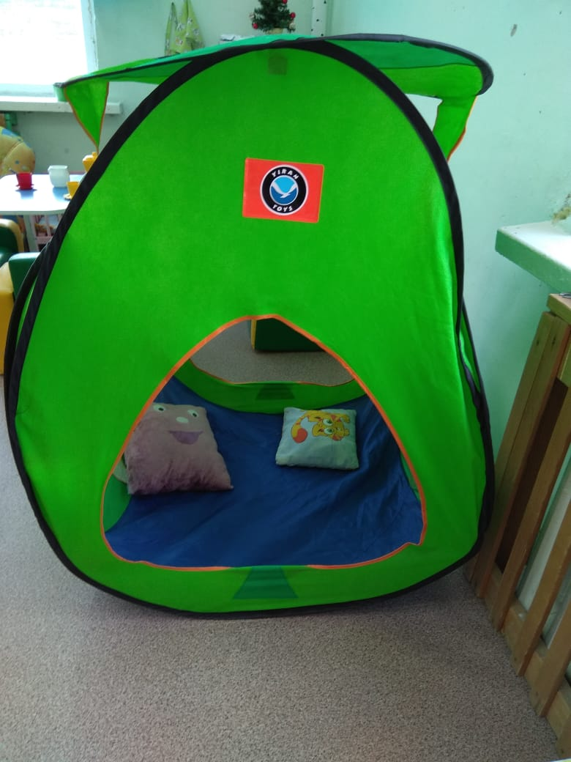
Уголок уединения.
Ширма-остов домика-1
Подушки разного размера-3

